学 院
编 号

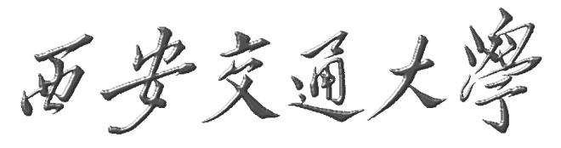
博士研究生
中期进展报告

学 号：
研 究 生：
导 师：
论文题目：
学 科：
填写时间： | 年 月 日

西安交通大学研究生院制
填 写 说 明

一、博士研究生中期进展报告必须采用A4纸双面打印，左侧装订成册，各栏空格不够时，请自行加页。格式可在研究生院主页下载。
二、中期进展报告正文部分字数为8000-10000字。
三、博士研究生中期进展报告通过后，本报告由系所存档，并作为必修环节，登入成绩。

研究题目
一、研究内容简介（300～500字）

二、研究工作进展（包括已经完成的主要工作内容以及已经取得的成绩。本部分为主体部分，请详细叙述。）

三、下一步的工作计划

四、导师评语

签名： 日期： 年 月 日

